АДМИНИСТРАЦИЯ ГОРОДА БАЛАКОВО
РАСПОРЯЖЕНИЕ

04 апреля 2012 № 281-р
г. Балаково

Об открытии дачного троллейбусного маршрута № 1а «СТО - БЗВМ»

В целях повышения качества транспортного обслуживания населения муниципального образования город Балаково городским электрическим транспортом общего пользования, в соответствии с Федеральным законом от 6 октября 2003 года №131-ФЗ «Об общих принципах организации местного самоуправления в Российской Федерации», Уставом муниципального образования город Балаково:
1. Открыть с 15 апреля 2012 года на территории муниципального образования город Балаково дачный троллейбусный маршрут №1а «СТО – БЗВМ».
2. МУП «Балаковоэлектротранс» (В.В. Саймуллов) оформить необходимую маршрутную документацию согласно приложениям №№ 1,2.
3. Предложить ОГИБДД МУ МВД России «Балаковское» Саратовской области (Дерябин О.Н.) обеспечить безопасность движения транспорта на дачном троллейбусном маршруте.
4. Информационно-аналитическому отделу администрации муниципального образования город Балаково (О.В. Сорокина) опубликовать распоряжение в средствах массовой информации.
5. Контроль за исполнением распоряжения возложить на заместителя главы администрации по развитию жилищно-коммунального комплекса и территориального планирования (О.В. Бережной).

Глава администрации
муниципального образования
город Балаково О.Г. Мазунина

Приложение № 1
к распоряжению администрации муниципального образования
город Балаково
от 04 апреля 2012г. № 281-р
Схема
движения дачного троллейбусного маршрута № 1а «СТО – БЗВМ»

№  п/п | Путь следования
Прямое направление
1 | Ул. Саратовское шоссе
1.1 | Ост. СТО «ВАЗ»
1.2 | Ост. Хлебозавод
1.3 | Ост. А/к 1180
1.4 | Ост. Путепровод
1.5 | Ост. Поворот на г. Саратов
1.6 | Ост. БЭТ
1.7 | Ост. ЗЗД
1.8 | Ост. КПД
1.9 | Ост. ТЭЦ-4
1.10 | Ост. Техникум
1.11 | Ост. Центральная проходная
1.12 | Ост. 3 Корд
1.13 | Ост. Кольцо БЗВМ
Обратное направление
2 | Ул. Саратовское шоссе
2.1 | Ост. Кольцо БЗВМ
2.2 | Ост. 3 Корд
2.3 | Ост. Центральная проходная
2.4 | Ост. Техникум
2.5 | Ост. ТЭЦ-4
2.6 | Ост. Тепловик
2.7 | Ост. ЗЗД
2.8 | Ост. БЭТ
2.9 | Ост. Поворот на г. Саратов
2.10 | Ост. Путепровод
2.11 | Ост. А/к 1180
2.12 | Ост. Хлебозавод
2.13 | Ост. СТО «ВАЗ»

Директор
МУП «Балаковоэлектротранс» В.В.Саймуллов

Приложение № 2
к распоряжению администрации муниципального образования
город Балаково
от 04 апреля 2012г. № 281-р

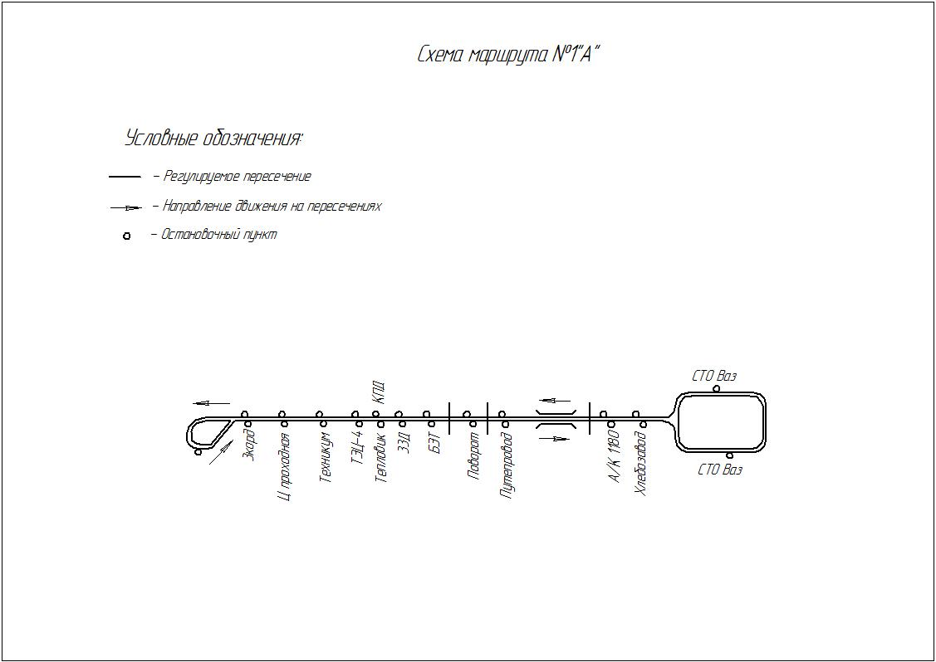
Директор
МУП «Балаковоэлектротранс» В.В.Саймуллов

